ZAŁ.1 KARTA PRACY do tematu: Budowa owocu i rozprzestrzenianie się roślin okrytonasiennych.
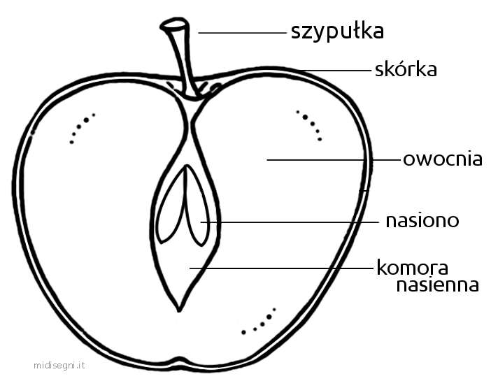
ZAD.1
- Wytłumacz co to jest owoc.
- Narysuj i opisz owoc jabłoni

- Podaj z jakiej części kwiatu powstaje:
- Skórka -……………………………………………………
- Owocnia -………………………………………………
- Nasienie -………………………………………………..
ZAD. 2
Owoce ze względu na rodzaj owocni dzielimy na suche i mięsiste. Zapoznaj się z typami owoców przedstawionymi na ilustracji oraz podaj po dwa gatunki roślin, u których występują:
a) jagody b) pestkowce c) strąki d) ziarniaki e) orzechy f)skrzydlaki g) ziarniaki
TYPY OWOCÓW:
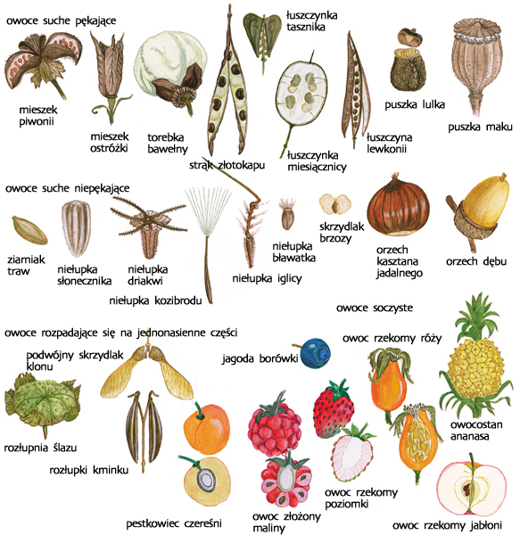

ZAD. 3
Na rysunkach przedstawiono organy służące do wegetatywnego rozmnażania roślin okrytonasiennych.
Podaj po dwa gatunki roślin okrytonasiennych, u których taki sposób rozmnażania występuje:
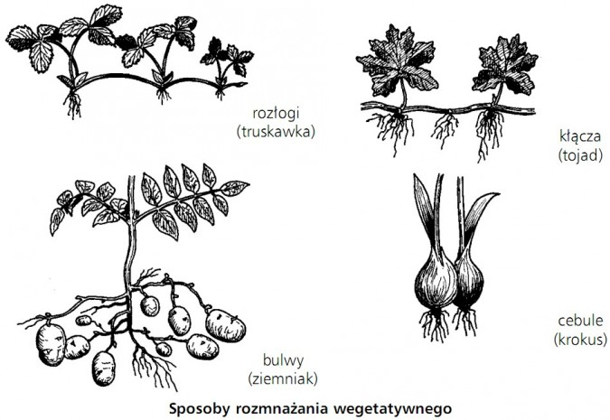
- rozłogi -…………………………..
- kłącze - ………………………………
- cebule -………………………………
- bulwy - ……………………………..

ZAD. 4
Wymień sposoby rozprzestrzeniania się owoców roślin okrytonasiennych. Podaj po trzy przykłady roślin, u których taki sposób rozprzestrzeniania się występuje.

